Государственный стандарт СССР ГОСТ 21924.1-84
"Плиты железобетонные предварительно-напряженные для покрытий городских дорог. Конструкция и размеры"
(утв. постановлением Госстроя СССР от 30 сентября 1983 г. N 210)
(с изменениями от 28 декабря 1987 г.)

Reinforced concrete prestressed slabs for pavements of city roads. Structure and dimensions

Cрок введения с 1 января 1985 г.

Несоблюдение стандарта преследуется по закону.

Изменением N 1, утвержденным постановлением Госстроя СССР от 28 декабря 1987 г. N 303, в пункт 1 настоящего ГОСТ внесены изменения
См. текст пункта в предыдущей редакции

1. Настоящий стандарт распространяется на железобетонные предварительно-напряженные плиты, изготовляемые из тяжелого бетона и предназначенные для устройства покрытий постоянных и временных городских дорог под автомобильную нагрузку Н-30 и Н-10, и устанавливает конструкцию этих плит.
Плиты применяют для дорог в районах с расчетной температурой наружного воздуха (средней наиболее холодной пятидневки района строительства по СНиП 2.01.01-82) до минус 40°С включ.
При применении плит в климатическом подрайоне IVA должны учитываться дополнительные требования СНиП 2.03.01-84 к конструкциям, предназначенным для эксплуатации в этих условиях.
Допускается применение данных плит для дорог в районах с расчетной температурой наружного воздуха ниже минус 40°С при соблюдении требований, предъявляемых СНиП 2.03.01-84 к конструкциям, предназначенным для эксплуатации в этих условиях.
2. Форма и основные параметры плит - по ГОСТ 21924.0-84.
3. Технические показатели плит приведены в табл.1.

Изменением N 1, утвержденным постановлением Госстроя СССР от 28 декабря 1987 г. N 303, пункт 3 настоящего ГОСТ дополнен абзацем следующего содержания:

При применении в качестве напрягаемой арматуры термомеханически упрочненной арматурной стали классов Ат-V, Ат-IV и Ат-IVС в марке плиты необходимо приводить обозначение этой арматуры вместо соответственно А-V и А-IV.
4. Плиты должны удовлетворять всем требованиям ГОСТ 21924.0-84 и настоящего стандарта.
5. Армирование плит должно соответствовать приведенному на черт.1 - 8.

Изменением N 1, утвержденным постановлением Госстроя СССР от 28 декабря 1987 г. N 303, пункт 5 настоящего ГОСТ дополнен абзацами и примечанием следующего содержания:

Армирование плит с напрягаемой арматурой из арматурной стали классов Ат-V, Ат-IV и Ат-IVC и с ненапрягаемой - из арматурной стали класса Ат-IIIС следует выполнять аналогично армированию арматурной сталью соответственно классов А-V, А-IV и A-III.
Напрягаемую арматуру из несвариваемой арматурной стали классов Ат-V и Ат-IV применяют в виде целых стержней без сварных стыков.

Примечание. Допускается применение монтажных петель П1а и П2а взамен петель соответственно П1 и П2.

6. Спецификация арматурных и монтажно-стыковых элементов приведена в табл.2, выборка арматурной стали для их изготовления на одну плиту - в табл.3.
7. Форма и размеры арматурных и монтажно-стыковых элементов - по ГОСТ 21924.3-84.
8. Значения напряжений в напрягаемой арматуре, контролируемые по окончании натяжения на упоры, должны соответствовать указанным в табл.4. Предельные отклонения напряжений не должны превышать при натяжении механическим способом -5 и +10%, а при натяжении электротермическим способом:

продольной арматуры при длине плиты:
6000 и 5920 мм - 88,2 МПа (900 кгс/см2),
5500 мм - 94,1 МПа (960 кгс/см2);

поперечной арматуры при ширине плиты:
3750 мм - 123,6 МПа (1260 кгс/см2),
3500 мм - 130,4 МПа (1330 кгс/см2),
3000 мм - 147,1 МПа (1500 кгс/см2).

9. Значения контрольной нагрузки при испытании плит по прочности и трещиностойкости приведены в табл.5.
10. Контрольная ширина раскрытия трещин при испытании плит по трещиностойкости не должна превышать 0,1 мм.

Таблица 1

┌───────────────┬─────┬─────┬────────────────────────────┬──────────────────────────┬────┐
│ Марка плиты │Класс│Объем│ Напрягаемая арматура │Расход арматурной стали на│Пло-│
│ │бето-│бето-│ │ плиту, кг │щадь│
│ │на по│ на, ├────┬──────────┬─────┬──────┼───────────────────┬──────┤пос-│
│ │проч-│ м3 │Поз.│ Сечение │Длина│ Общая│ Арматура │Всего │те- │
│ │ности│ │ │ │пози-│ длина├─────────────┬─────┤ │ ли │
│ │ на │ │ │ │ции, │ пози-│ Напрягаемая │Нена-│ │ м2 │
│ │ сжа-│ │ │ │ мм │ ции, │ │ пря-│ │ │
│ │ тие │ │ │ │ │ м ├──────┬──────┤ гае-│ │ │
│ │ │ │ │ │ │ │На по-│ Общий│ мая │ │ │
│ │ │ │ │ │ │ │зицию │ │ │ │ │
├───────────────┼─────┼─────┼────┼──────────┼─────┼──────┼──────┼──────┼─────┼──────┼────┤
│1П60.38-30AV │ В30│ 3,14│ H1 │ 24диа- │6000 │144,00│ 88,85│148,79│30,72│179,51│22,5│
│ │ │ │ │ метр10AV │ │ │ │ │ │ │ │
│ │ │ ├────┼──────────┼─────┼──────┼──────┤ │ │ │ │
│ │ │ │ H4 │ 18диа- │3750 │ 67,50│ 59,94│ │ │ │ │
│ │ │ │ │ метр12AV │ │ │ │ │ │ │ │
├───────────────┤ ├─────┼────┼──────────┼─────┼──────┼──────┼──────┼─────┼──────┼────┤
│1П60.35-30AV │ │ 2,93│ H1 │ 22диа- │6000 │132,00│ 81,44│137,38│30,44│167,82│21,0│
│ │ │ │ │ метр10AV │ │ │ │ │ │ │ │
│ │ │ ├────┼──────────┼─────┼──────┼──────┤ │ │ │ │
│ │ │ │ H5 │ 18диа- │3500 │ 63,00│ 55,94│ │ │ │ │
│ │ │ │ │ метр12AV │ │ │ │ │ │ │ │
├───────────────┼─────┤ ├────┼──────────┼─────┼──────┼──────┤ ├─────┼──────┤ │
│2П60.35-30AV │В22,5│ │ HI │ 22диа- │6000 │132,00│ 81,44│ │26,12│163,50│ │
│ │ │ │ │ метр10AV │ │ │ │ │ │ │ │
│ │ │ ├────┼──────────┼─────┼──────┼──────┤ │ │ │ │
│ │ │ │ H5 │ 18диа- │3500 │ 63,00│ 55,94│ │ │ │ │
│ │ │ │ │ метр12AV │ │ │ │ │ │ │ │
├───────────────┼─────┼─────┼────┼──────────┼─────┼──────┼──────┼──────┼─────┼──────┼────┤
│1П60.30-30AV │ В30 │ 2,51│ H1 │ 20диа- │6000 │120,00│ 74,04│121,99│30,16│152,15│17,9│
│ │ │ │ │ метр10AV │ │ │ │ │ │ │ │
│ │ │ ├────┼──────────┼─────┼──────┼──────┤ │ │ │ │
│ │ │ │ H6 │ 18диа- │3000 │ 54,00│ 47,95│ │ │ │ │
│ │ │ │ │ метр12AV │ │ │ │ │ │ │ │
├───────────────┼─────┤ ├────┼──────────┼─────┼──────┼──────┤ ├─────┼──────┤ │
│2П60.30-30AV │В22,5│ │ H1 │ 20диа- │6000 │120,00│ 74,04│ │25,84│147,83│ │
│ │ │ │ │ метр10AV │ │ │ │ │ │ │ │
│ │ │ ├────┼──────────┼─────┼──────┼──────┤ │ │ │ │
│ │ │ │ H6 │ 18диа- │3000 │ 54,00│ 47,95│ │ │ │ │
│ │ │ │ │ метр12AV │ │ │ │ │ │ │ │
├───────────────┼─────┼─────┼────┼──────────┼─────┼──────┼──────┼──────┼─────┼──────┼────┤
│1П60.19-30AV │ В30 │ 1,56│ │ │ │ │ │ │70,38│107,40│11,2│
├───────────────┤ ├─────┤ │ │ │ │ │ ├─────┼──────┼────┤
│1П60.18- 30AV │ │ 1,46│ │ │ │ │ │ │67,48│104,50│10,4│
├───────────────┼─────┤ │ │ │ │ │ │ ├─────┼──────┤ │
│2П60.18-30AV │В22,5│ │ H1 │ 10диа- │6000 │ 60,00│ 37,02│ 37,02│64,60│101,62│ │
│ │ │ │ │ метр10AV │ │ │ │ │ │ │ │
├───────────────┼─────┼─────┤ │ │ │ │ │ ├─────┼──────┼────┤
│1ПБ60.18-30AV │ │ 1,79│ │ │ │ │ │ │66,40│103,42│11,7│
├───────────────┤ ├─────┼────┤ ├─────┼──────┼──────┼──────┼─────┼──────┼────┤
│1ПББ55.20-30AV │ В30 │ 1,76│ H2 │ │5920 │ 59,20│ 36,53│ 36,53│65,56│102,09│11,8│
├───────────────┤ ├─────┼────┤ ├─────┼──────┼──────┼──────┼─────┼──────┼────┤
│1ПТ55-30AV │ │ 1,34│ H3 │ │5510 │ 55,10│ 34,00│ 34,00│70,08│104,08│9,6 │
├───────────────┼─────┤ │ │ │ │ │ │ │ │ │ │
│2ПТ55-30AV │В22,5│ │ │ │ │ │ │ │ │ │ │
├───────────────┼─────┼─────┼────┼──────────┼─────┼──────┼──────┼──────┼─────┼──────┼────┤
│1П60.38-30AIV │ │ 3,14│ H7 │ 24диа- │6000 │144,00│127,87│209,55│30,72│240,27│22,5│
│ │ │ │ │метр12AIV │ │ │ │ │ │ │ │
│ │ │ ├────┼──────────┼─────┼──────┼──────┤ │ │ │ │
│ │ В30 │ │ H10│ 18диа- │3750 │ 67,50│ 81,68│ │ │ │ │
│ │ │ │ │метр14AIV │ │ │ │ │ │ │ │
├───────────────┤ ├─────┼────┼──────────┼─────┼──────┼──────┼──────┼─────┼──────┼────┤
│1П60.35-30AIV │ │ │ H7 │ 22диа- │6000 │132,00│117,22│ │30,44│223,89│21,0│
│ │ │ │ │метр12AIV │ │ │ │ │ │ │ │
│ │ │ ├────┼──────────┼─────┼──────┼──────┤ │ │ │ │
│ │ │ │ H11│ 18диа- │3500 │ 63,00│ 76,23│ │ │ │ │
│ │ │ │ │метр14AIV │ │ │ │ │ │ │ │
├───────────────┼─────┤ ├────┼──────────┼─────┼──────┼──────┤ ├─────┼──────┼────┤
│2П60.35-30AIV │В22,5│ 2,93│ H7 │ 22диа- │6000 │132,00│117,22│193,45│26,12│219,57│21,0│
│ │ │ │ │метр12AIV │ │ │ │ │ │ │ │
│ │ │ ├────┼──────────┼─────┼──────┼──────┤ │ │ │ │
│ │ │ │ H11│ 18диа- │3500 │ 63,00│ 76,23│ │ │ │ │
│ │ │ │ │метр14AIV │ │ │ │ │ │ │ │
├───────────────┼─────┼─────┼────┼──────────┼─────┼──────┼──────┼──────┼─────┼──────┼────┤
│1П60.30-30AIV │ В30 │ │ H7 │ 20диа- │6000 │120,00│106,56│ │30,16│202,06│17,9│
│ │ │ │ │метр12AIV │ │ │ │ │ │ │ │
│ │ │ ├────┼──────────┼─────┼──────┼──────┤ │ │ │ │
│ │ │ 2,51│ H12│ 18диа- │3000 │ 54,00│ 65,34│171,90│ │ │ │
│ │ │ │ │метр1-4АIV│ │ │ │ │ │ │ │
├───────────────┼─────┤ ├────┼──────────┼─────┼──────┼──────┤ ├─────┼──────┤ │
│2П60.30-30AIV │В22,5│ │ H7 │ 20диа- │6000 │120,00│106,56│ │25,84│197,74│ │
│ │ │ │ │метр12AIV │ │ │ │ │ │ │ │
│ │ │ ├────┼──────────┼─────┼──────┼──────┤ │ │ │ │
│ │ │ │ H12│ 18диа- │3000 │ 54,00│ 65,34│ │ │ │ │
│ │ │ │ │метр14AIV │ │ │ │ │ │ │ │
├───────────────┼─────┼─────┼────┼──────────┼─────┼──────┼──────┼──────┼─────┼──────┼────┤
│1П60.19-30AIV │ В30 │ 1,56│ │ │ │ │ │ │70,38│123,66│11,2│
├───────────────┤ ├─────┤ │ │ │ │ │ ├─────┼──────┼────┤
│1П60.18-30AIV │ │ 1,46│ H7 │ 10диа- │6000 │ 60,00│ 53,28│ 53,28│67,48│120,76│10,4│
│ │ │ │ │метр12AIV │ │ │ │ │ │ │ │
├───────────────┼─────┤ │ │ │ │ │ │ ├─────┼──────┤ │
│2П60.18-30AIV │В22,5│ │ │ │ │ │ │ │64,60│117,88│ │
├───────────────┼─────┼─────┤ │ │ │ │ │ ├─────┼──────┼────┤
│1ПБ60.18-30AIV │ │ 1,79│ │ │ │ │ │ │66,40│119,68│11,7│
├───────────────┤ ├─────┼────┤ ├─────┼──────┼──────┼──────┼─────┼──────┼────┤
│1ПББ55.20-30AIV│ │ 1,76│ H8 │ │5920 │ 59,20│ 52,57│ 52,57│65,56│118,13│11,8│
├───────────────┤ │ ├────┼──────────┤ │ ├──────┼──────┤ ├──────┤ │
│1ПББ55.20-10AIV│ В30 │ │ H13│ 10диа- │ │ │ 36,53│ 36,53│ │102,09│ │
│ │ │ │ │метр10AIV │ │ │ │ │ │ │ │
├───────────────┤ ├─────┼────┼──────────┼─────┼──────┼──────┼──────┼─────┼──────┼────┤
│1ПТ55-30AIV │ │ 1,34│ H9 │ 10диа- │5510 │ 55,10│ 48,93│ 48,93│70,08│119,01│9,6 │
│ │ │ │ │метр12AIV │ │ │ │ │ │ │ │
├───────────────┼─────┤ │ │ │ │ │ │ │ │ │ │
│2ПТ55-30AIV │В22,5│ │ │ │ │ │ │ │ │ │ │
└───────────────┴─────┴─────┴────┴──────────┴─────┴──────┴──────┴──────┴─────┴──────┴────┘

Примечание. Расход напрягаемой арматуры и общий расход арматуры на плиту приведен для условной длины стержней, равной длине плиты, и уточняется с учетом действительной длины напрягаемой арматуры, принимаемой в зависимости от способа натяжения арматуры и конструкции захватных устройств.

Изменением N 1, утвержденным постановлением Госстроя СССР от 28 декабря 1987 г. N 303, примечание к таблице 1 настоящего ГОСТ дополнено абзацем следующего содержания:

Для арматурной стали классов Ат-V, Ат-IV и Ат-IVC сечение напрягаемой арматуры, ее длину и расход следует принимать такими же, как для арматурной стали соответственно классов А-V и А-IV.
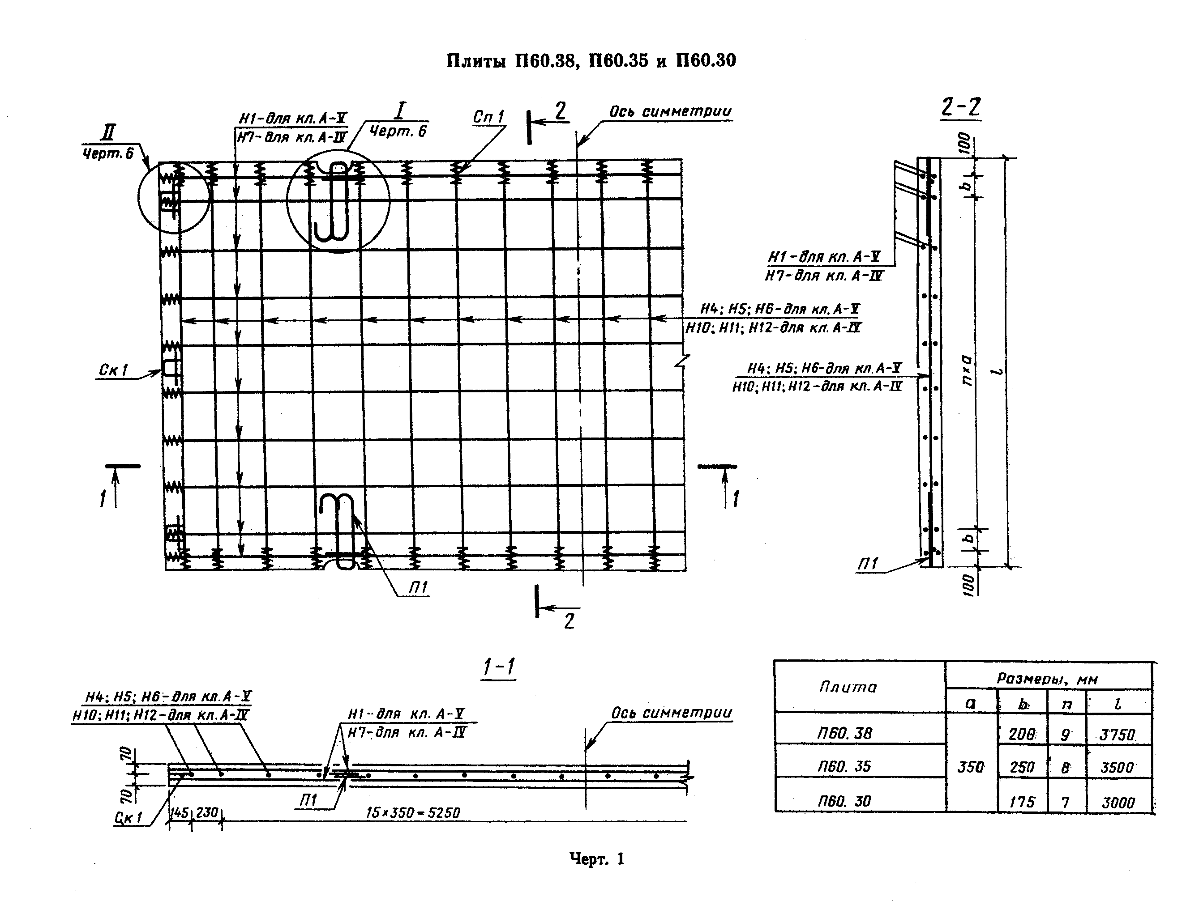

"Черт. 1. Плиты П60.38, П60.35 и П60.30"
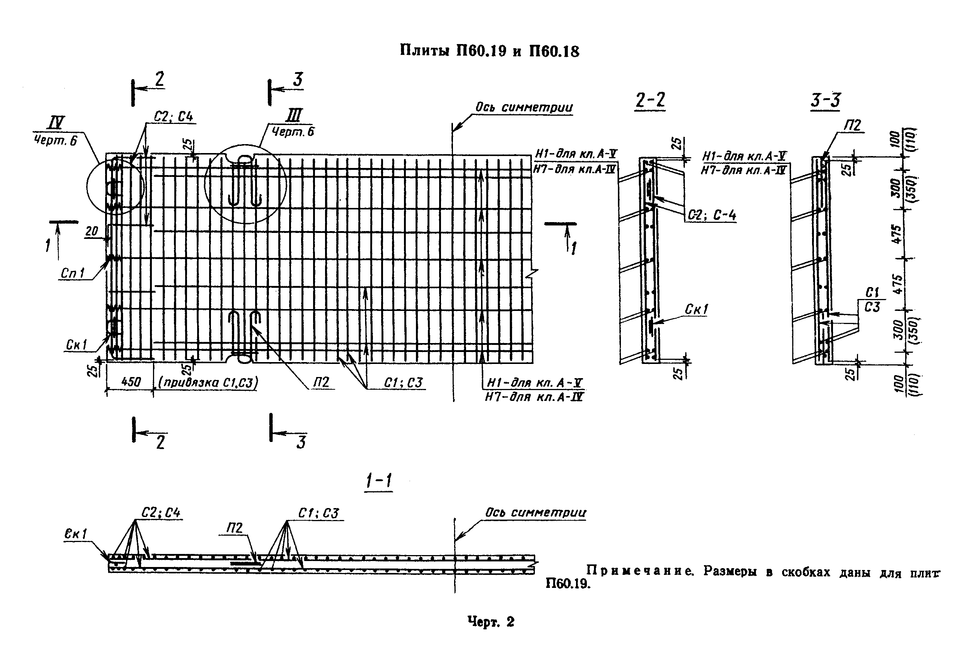

"Черт. 2. Плиты П60.19 и П60.18"
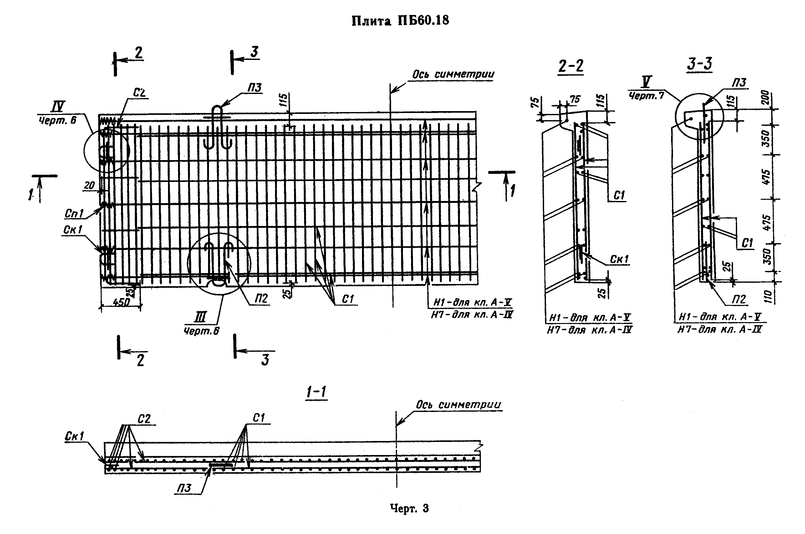

"Черт. 3. Плита ПБ60.18"
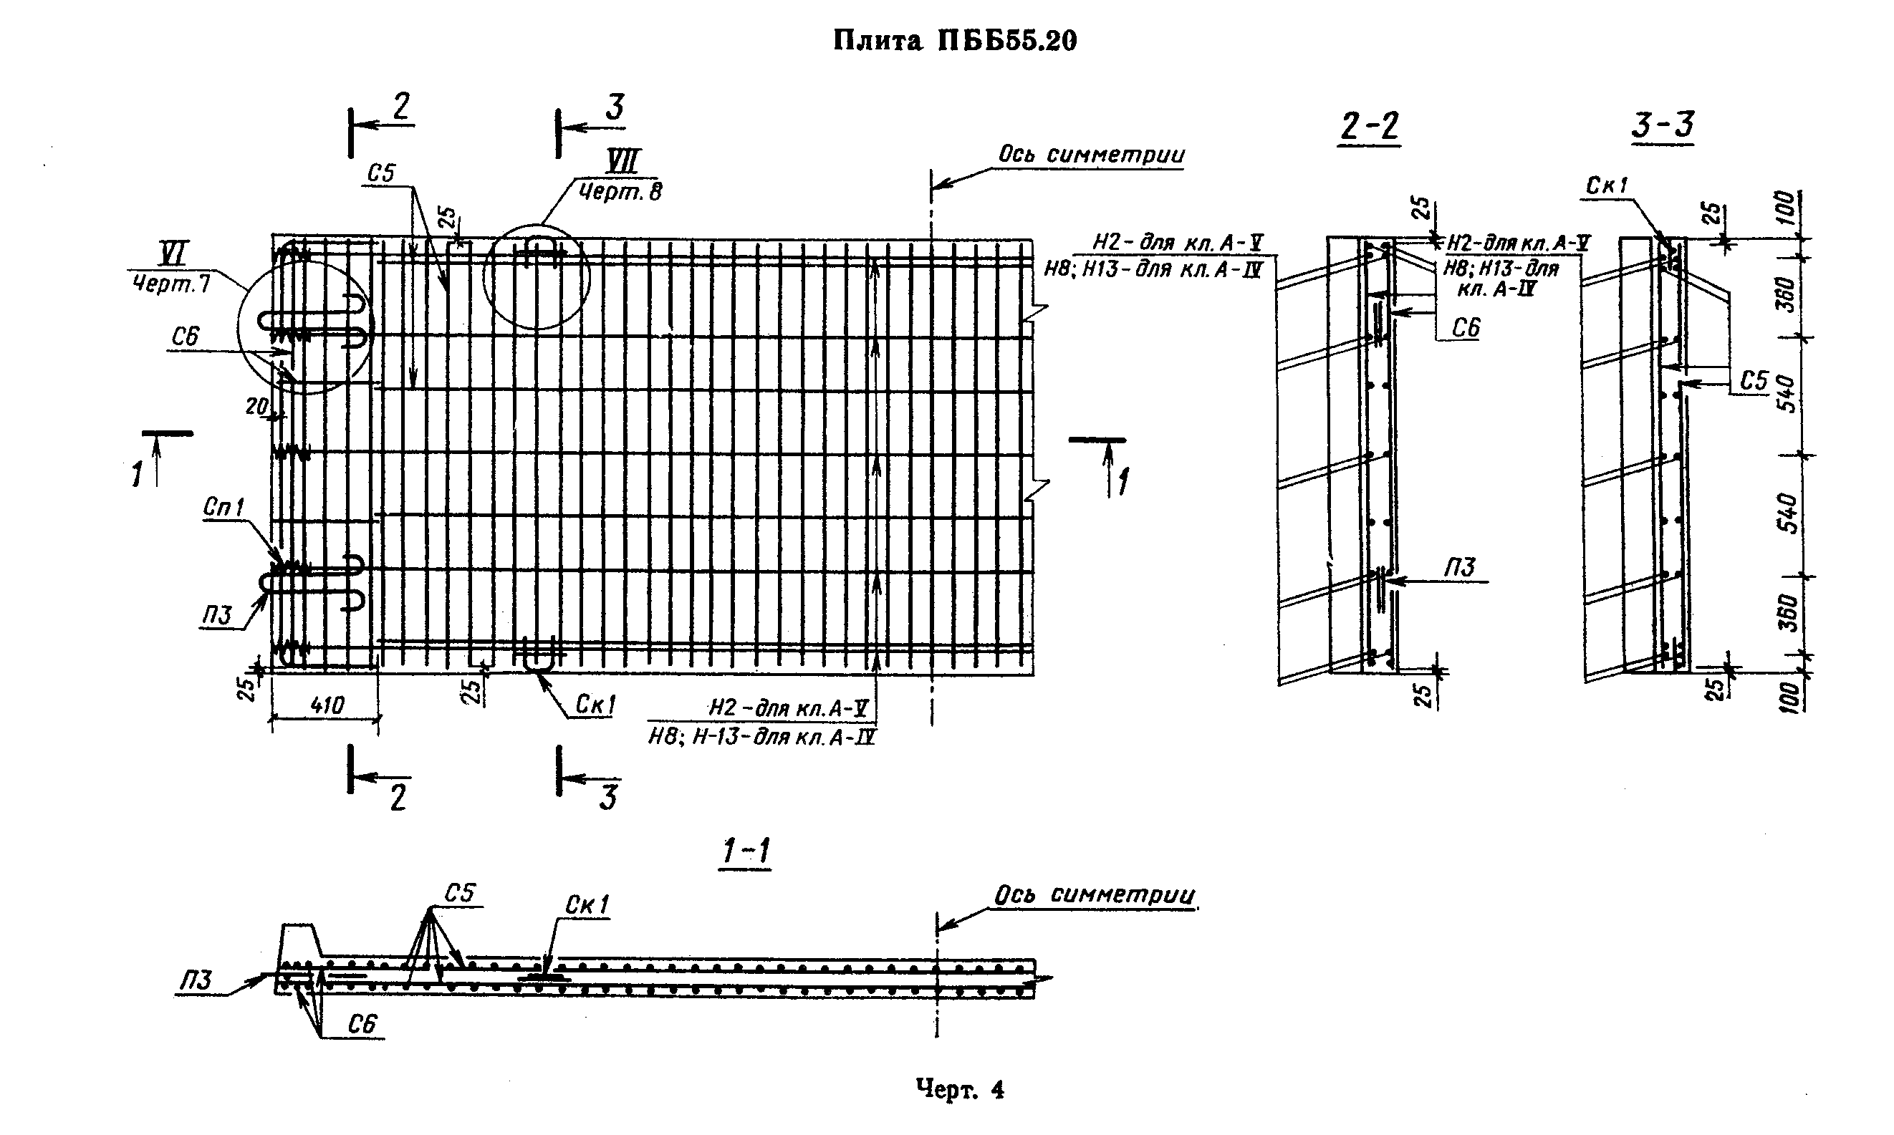

"Черт. 4. Плита ПББ55.20"
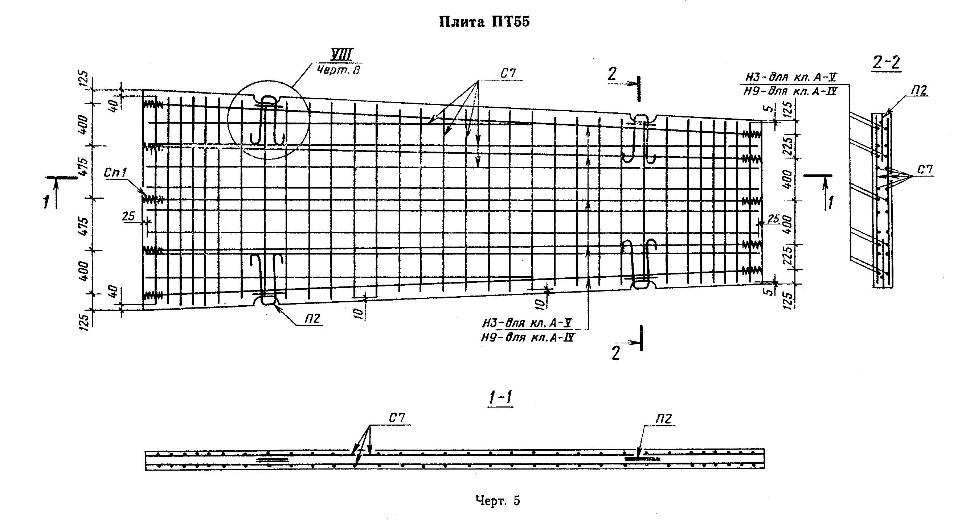

"Черт. 5. Плита ПТ55"
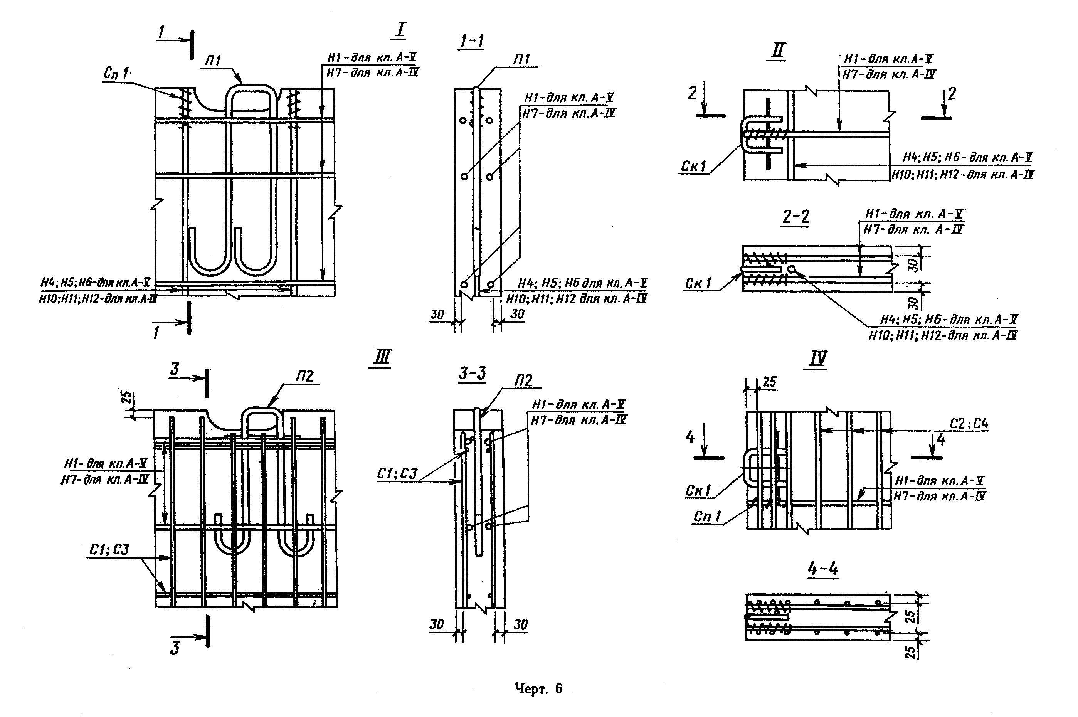

"Черт. 6"
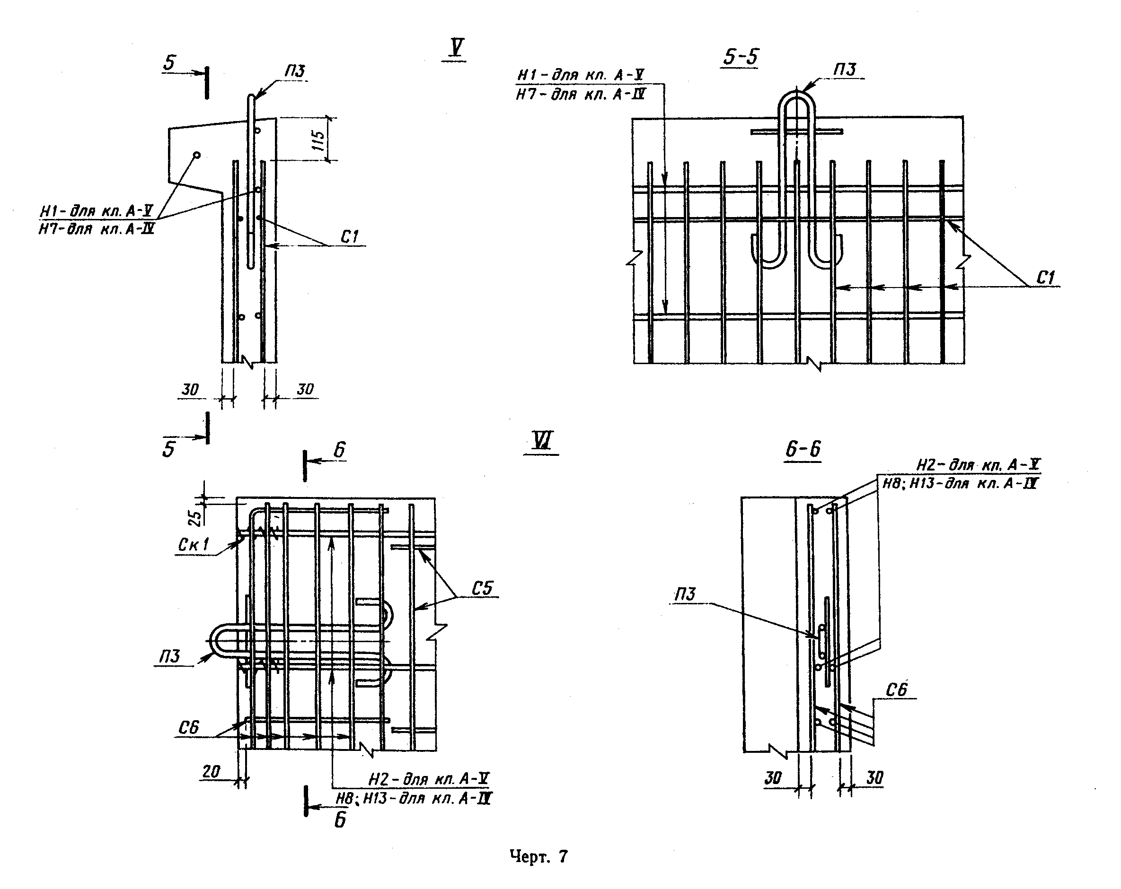

"Черт. 7"
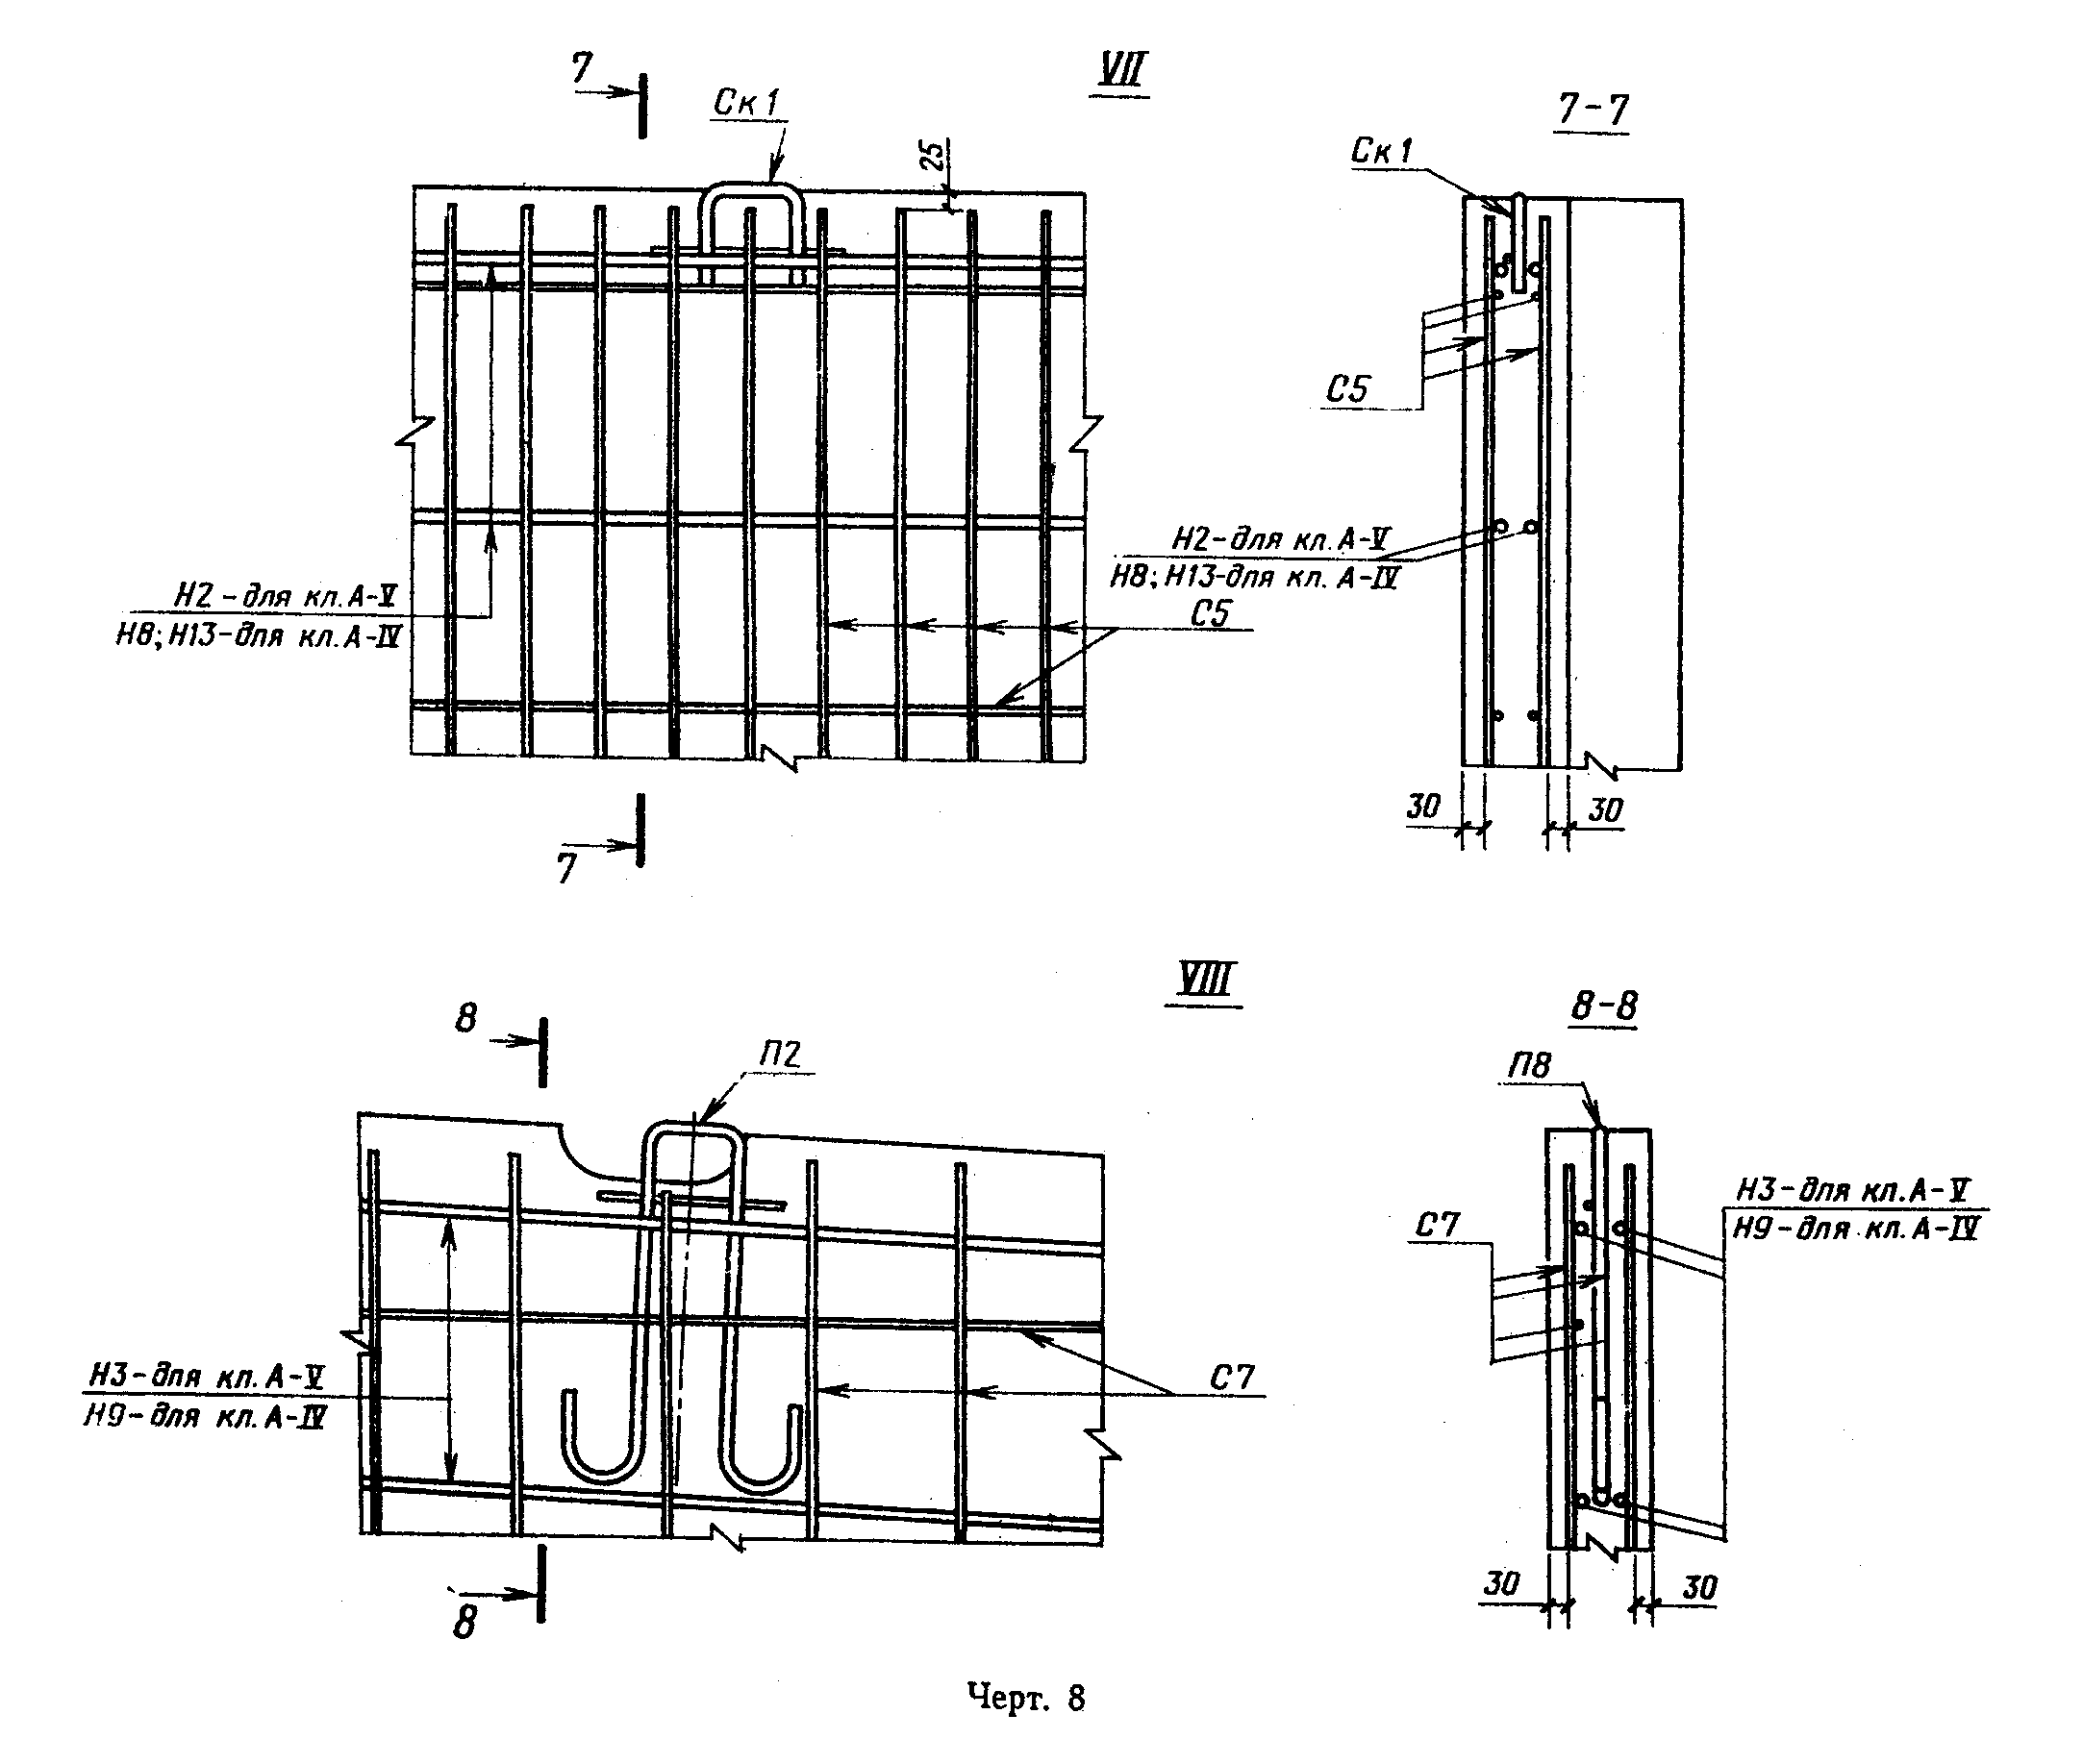

"Черт. 8"

Таблица 2

┌────────────────┬───────────────────────┬───────────────────────┬───────────┬───────────┐
│ Марка плиты │ Арматурные сетки │ Монтажные петли │ Скобы │ Спирали │
│ ├─────┬─────┬─────┬─────┼─────┬─────┬─────┬─────┼─────┬─────┼─────┬─────┤
│ │Марка│Число│Марка│Число│Марка│Число│Марка│Число│Марка│Число│Марка│Число│
├────────────────┼─────┼─────┼─────┼─────┼─────┼─────┼─────┼─────┼─────┼─────┼─────┼─────┤
│1П60.38-30AV, │ │ │ │ │ │ │ │ │ Ск1 │ 6 │ │ 84 │
│1П60.38-30AIV │ │ │ │ │ │ │ │ │ │ │ │ │
├────────────────┤ │ │ │ │ │ │ │ │ │ │ ├─────┤
│1П60.35-30AV, │ │ │ │ │ │ │ │ │ │ │ │ 80 │
│1П60.35-30AIV │ │ │ │ │ │ │ │ │ │ │ │ │
├────────────────┤ │ │ │ │ │ │ │ ├─────┼─────┤ │ │
│2П60.35-30AV, │ - │ - │ - │ - │ П1 │ 4 │ - │ - │ - │ - │ │ │
│2П60.35-30АIV │ │ │ │ │ │ │ │ │ │ │ │ │
├────────────────┤ │ │ │ │ │ │ │ ├─────┼─────┤ ├─────┤
│1П60.30-30AV, │ │ │ │ │ │ │ │ │ Ск1 │ 6 │ │ 76 │
│1П60.30-30AIV │ │ │ │ │ │ │ │ │ │ │ │ │
├────────────────┤ │ │ │ │ │ │ │ ├─────┼─────┤ │ │
│2П60.30-30AV, │ │ │ │ │ │ │ │ │ - │ - │ │ │
│2П60.30-30AIV │ │ │ │ │ │ │ │ │ │ │ │ │
├────────────────┼─────┼─────┼─────┼─────┼─────┼─────┼─────┼─────┼─────┼─────┤ ├─────┤
│1П60.19-30AV, │ С1 │ 2 │ C2 │ 4 │ │ │ │ │ Ск1 │ 4 │ Сп1 │ 20 │
│1П60.19-30AIV │ │ │ │ │ │ │ │ │ │ │ │ │
├────────────────┼─────┼─────┼─────┼─────┤ │ │ │ │ │ │ │ │
│1П60.18-30АV, │ С3 │ 2 │ C4 │ 4 │ П2 │ 4 │ - │ - │ │ │ │ │
│1П60.18-30AIV │ │ │ │ │ │ │ │ │ │ │ │ │
├────────────────┤ │ │ │ │ │ │ │ ├─────┼─────┤ │ │
│2П60.18-30AV, │ │ │ │ │ │ │ │ │ - │ - │ │ │
│2П60.18-30AIV │ │ │ │ │ │ │ │ │ │ │ │ │
├────────────────┼─────┼─────┼─────┼─────┼─────┼─────┼─────┼─────┼─────┼─────┤ ├─────┤
│1ПБ60.18-30AV, │ С1 │ 2 │ C2 │ 4 │ П2 │ 2 │ П3 │ 2 │ Ск1 │ 4 │ │ 20 │
│1ПБ60.18-30AIV │ │ │ │ │ │ │ │ │ │ │ │ │
├────────────────┼─────┼─────┼─────┼─────┼─────┼─────┤ ├─────┤ │ │ │ │
│1ПББ55.20-30АV, │ С5 │ 2 │ C6 │ 4 │ - │ - │ │ 4 │ │ │ │ │
│1ПББ55.20-30AIV,│ │ │ │ │ │ │ │ │ │ │ │ │
│1ПББ55.20-10AIV │ │ │ │ │ │ │ │ │ │ │ │ │
├────────────────┼─────┼─────┼─────┼─────┼─────┼─────┼─────┼─────┼─────┼─────┤ ├─────┤
│1ПТ55-30AV, │ С7 │ 2 │ - │ - │ П2 │ 4 │ - │ - │ - │ - │ │ 20 │
│1ПТ55-30AIV, │ │ │ │ │ │ │ │ │ │ │ │ │
│2ПТ55-30AV, │ │ │ │ │ │ │ │ │ │ │ │ │
│2ПТ55-30AIV │ │ │ │ │ │ │ │ │ │ │ │ │
└────────────────┴─────┴─────┴─────┴─────┴─────┴─────┴─────┴─────┴─────┴─────┴─────┴─────┘

Изменением N 1, утвержденным постановлением Госстроя СССР от 28 декабря 1987 г. N 303, примечание к таблице 2 настоящего ГОСТ изложено в новой редакции
См. текст примечания в предыдущей редакции

Примечание. В плитах для постоянных дорог с пазами для беспетлевого монтажа или с отверстиями для цангового захвата (п.1.2 ГОСТ 21924.0-84) монтажные петли П1 (П1а) и П2 (П2а) заменяют скобами Ск1.

Таблица 3

кг
┌────────────────┬──────────────────────────────────────────────────┬────────────────┬─────┐
│ Марка плит │ Арматурная сталь по ГОСТ 5781-82 │Арматурная сталь│Всего│
│ │ │ по ГОСТ 6727-80│ │
│ ├───────────┬──────────────────────────────────────┼────────────────┤ │
│ │Класс А-III│ Класс A-I │ Класс Bp-1 │ │
│ ├─────┬─────┼────────────────────────────────┬─────┼──────────┬─────┤ │
│ │Диа- │Итого│ Диаметр, мм │Итого│ Диаметр, │Итого│ │
│ │метр,│ │ │ │ мм │ │ │
│ │ мм │ │ │ │ │ │ │
│ ├─────┤ ├─────┬────┬────┬────┬─────┬─────┤ ├────┬─────┤ │ │
│ │ 8 │ │ 8 │ 10 │ 14 │ 16 │ 20 │ 22 │ │ 3 │ 5 │ │ │
├────────────────┼─────┼─────┼─────┼────┼────┼────┼─────┼─────┼─────┼────┼─────┼─────┼─────┤
│160.38-30AV, │ - │ - │ - │1,50│ - │3,42│ - │19,92│24,84│5,88│ - │ 5,88│30,72│
│160.38-30AIV │ │ │ │ │ │ │ │ │ │ │ │ │ │
├────────────────┼─────┼─────┼─────┼────┼────┼────┼─────┼─────┼─────┼────┼─────┼─────┼─────┤
│160.35-30AV, │ - │ - │ - │1,50│ - │3,42│ - │19,92│24,84│5,60│ - │ 5,60│30,44│
│160.35-30AIV │ │ │ │ │ │ │ │ │ │ │ │ │ │
├────────────────┼─────┼─────┼─────┼────┼────┼────┼─────┼─────┼─────┼────┼─────┼─────┼─────┤
│160.35-30AV, │ - │ - │ - │0,60│ - │ - │ - │19,92│20,52│5,60│ │ 5,60│26,12│
│160.35-30AIV │ │ │ │ │ │ │ │ │ │ │ │ │ │
├────────────────┼─────┼─────┼─────┼────┼────┼────┼─────┼─────┼─────┼────┼─────┼─────┼─────┤
│160.30-30AV, │ - │ - │ - │1,50│ - │3,42│ - │19,92│24,84│5,32│ - │ 5,32│30,16│
│160.30-30AIV │ │ │ │ │ │ │ │ │ │ │ │ │ │
├────────────────┼─────┼─────┼─────┼────┼────┼────┼─────┼─────┼─────┼────┼─────┼─────┼─────┤
│160.30-30AV, │ - │ - │ - │0,60│ - │ - │ - │19,92│20,52│5,32│ - │ 5,32│25,84│
│160.30-30AIV │ │ │ │ │ │ │ │ │ │ │ │ │ │
├────────────────┼─────┼─────┼─────┼────┼────┼────┼─────┼─────┼─────┼────┼─────┼─────┼─────┤
│160.19-30AV │18,40│18,40│ - │1,20│ - │2,28│14,04│ - │17,52│1,40│33,05│34,46│70,38│
│160.19-30AIV │ │ │ │ │ │ │ │ │ │ │ │ │ │
├────────────────┼─────┼─────┼─────┼────┼────┼────┼─────┼─────┼─────┼────┼─────┼─────┼─────┤
│160.18-30AV, │17,28│17,28│ - │1,20│ - │2,28│14,04│ - │17,52│1,40│31,28│32,68│67,48│
│160.18-30AIV │ │ │ │ │ │ │ │ │ │ │ │ │ │
├────────────────┼─────┼─────┼─────┼────┼────┼────┼─────┼─────┼─────┼────┼─────┼─────┼─────┤
│2П60.18-30AV, │17,28│17,28│ - │0,60│ - │ - │14,04│ - │14,64│1,40│31,28│32,68│64,60│
│2П60.18-30AIV │ │ │ │ │ │ │ │ │ │ │ │ │ │
├────────────────┼─────┼─────┼─────┼────┼────┼────┼─────┼─────┼─────┼────┼─────┼─────┼─────┤
│1ПБ60.18-30AV, │18,40│18,40│ - │1,20│3,04│2,28│ 7,02│ - │13,54│1,40│33,06│34,46│66,40│
│1ПБ60.18-30AIV │ │ │ │ │ │ │ │ │ │ │ │ │ │
├────────────────┼─────┼─────┼─────┼────┼────┼────┼─────┼─────┼─────┼────┼─────┼─────┼─────┤
│1ПББ55.20-30AV, │19,64│19,64│ - │1,20│6,08│2,28│ - │ - │ 9,56│1,40│34,96│36,36│65,56│
│1ПББ55.20-30AIV,│ │ │ │ │ │ │ │ │ │ │ │ │ │
│1ПББ55;20-10AIV │ │ │ │ │ │ │ │ │ │ │ │ │ │
├────────────────┼─────┼─────┼─────┼────┼────┼────┼─────┼─────┼─────┼────┼─────┼─────┼─────┤
│1ПТ55-30AV, │ - │ - │42,64│0,60│ - │ - │14,04│ - │57,28│1,40│11,40│12,80│70,08│
│1ПТ55-30AIV, │ │ │ │ │ │ │ │ │ │ │ │ │ │
│2ПТ55-30AV, │ │ │ │ │ │ │ │ │ │ │ │ │ │
│2ПТ55-30AIV │ │ │ │ │ │ │ │ │ │ │ │ │ │
└────────────────┴─────┴─────┴─────┴────┴────┴────┴─────┴─────┴─────┴────┴─────┴─────┴─────┘

Изменением N 1, утвержденным постановлением Госстроя СССР от 28 декабря 1987 г. N 303, таблица 3 настоящего ГОСТ дополнена примечанием следующего содержания:

Примечание. При применении арматурной стали класса Ат-IIIС по ГОСТ 10884-81 ее диаметр, расход стали следует принимать одинаковым с арматурной сталью класса А-III.

Взамен ГОСТ 10884-81 постановлением Госстандарта РФ от 13 апреля 1995 г. N 214 с 1 января 1996 г. введен в действие ГОСТ 10884-94

Таблица 4

┌─────────────┬────────────────────────────┬────────────────────────────┐
│Напрягаемая │ Марка плиты │ Значения напряжений в │
│арматура │ │ напрягаемой арматуре, МПа │
│ │ │ (кгс/см2) │
├─────────────┼────────────────────────────┼────────────────────────────┤
│Продольная │1П60.38-30AV │ 696 (7100) │
│ │ │ │
│ │1П60.35-30AV, 2П60.35-30AV │ │
│ │ │ │
│ │1П60.30-30AV, 2П60.30-30AV │ │
│ │ │ │
│ │1П60.19-30AV │ │
│ │ │ │
│ │1П60.18-30AV, 2П60.18-30AV │ │
│ │ │ │
│ │1ПБ60.18-30AV │ │
│ │ │ │
│ │1ПББ55.20-30AV │ │
│ ├────────────────────────────┼────────────────────────────┤
│ │1П60.38- 30AIV │ 500 (5100) │
│ │ │ │
│ │1П60.35-30AIV, 2П60.35-30AIV│ │
│ │ │ │
│ │1П60.30-30AIV, 2П60.30-30АIV│ │
│ │ │ │
│ │1П60.19-30AIV │ │
│ │ │ │
│ │1П60.18-30AIV, 2П60.18-30AIV│ │
│ │ │ │
│ │1ПБ60.18-30AIV │ │
│ │ │ │
│ │1ПББ55.20-30AIV, │ │
│ │ │ │
│ │1ПББ55.20-10АIV │ │
│ ├────────────────────────────┼────────────────────────────┤
│ │1ПТ55-30AV, 2ПТ55-30AV │ 690 (7040) │
│ ├────────────────────────────┼────────────────────────────┤
│ │1ПТ55-30AIV, 2ПТ55-30AIV │ 494 (5040) │
├─────────────┼────────────────────────────┼────────────────────────────┤
│Поперечная │1П60.38-30AV │ 661 (6740) │
│ ├────────────────────────────┼────────────────────────────┤
│ │1П60.38-30AIV │ 465 (4740) │
│ ├────────────────────────────┼────────────────────────────┤
│ │1П60.35-30AV, 2П60.36-30AV │ 654 (6670) │
│ ├────────────────────────────┼────────────────────────────┤
│ │1П60.35-30AIV, 2П60/35-30AIV│ 458 (4670) │
│ ├────────────────────────────┼────────────────────────────┤
│ │1П60.30-30AV, 2П60.30-30AV │ 637 (6500) │
│ ├────────────────────────────┼────────────────────────────┤
│ │1П60.30-30AIV, 2П60.30-30AIV│ 441 (4500) │
└─────────────┴────────────────────────────┴────────────────────────────┘

Таблица 5

┌──────────────┬───────────────────────┬───────────────┬───────────────────────┐
│ Марка плиты │ Контрольная нагрузка │ Марка плиты │ Контрольная нагрузка │
│ │(без учета собственного│ │(без учета собственного│
│ │ веса плиты), кН (тс), │ │ веса плиты), кН (тс), │
│ │ при испытании плит │ │ при испытании плит │
│ ├────────────┬──────────┤ ├────────────┬──────────┤
│ │по прочности│ по │ │по прочности│ по │
│ │ │трещинос- │ │ │трещинос- │
│ │ │ тойкости │ │ │тойкости │
├──────────────┼────────────┼──────────┼───────────────┼────────────┼──────────┤
│ 1П60.38-30AV │173,5 (17,7)│95,1 (9,7)│ 1П60.38-30AIV │164,6 (16,8)│90,2 (9,2)│
│ │ │ │ │ │ │
│1П60.35-300AV │157,8 (16,1)│87,2 (8,9)│ 1П60.35-30AIV │150,9 (15,4)│82,3 (8,4)│
│ │ │ │ │ │ │
│ 2П60.35-30AV │153,9 (15,7)│84,3 (8,6)│ 2П60.35-30AIV │147,0 (15,0)│80,4 (8,2)│
│ │ │ │ │ │ │
│ 1П60.30-30AV │ 145,0(14,8)│79,4 (8,1)│ 1П60.30-30AIV │138,2 (14,1)│75,5 (7,7)│
│ │ │ │ │ │ │
│ 2П60.30-30AV │140,1 (14,3)│77,4 (7,9)│ 2П60.30-30AIV │134,3 (13,7)│73,5 (7,5)│
│ │ │ │ │ │ │
│ 1П60.19-30AV │ 73,5 (7,5) │40,2 (4,1)│ 1П60.19-30AIV │ 67,6 (6,9) │37,2 (3,8)│
│ │ │ │ │ │ │
│ 1П60.18-30AV │ 73,5 (,7,5)│40,2 (4,1)│ 1П60.18-30AIV │ 67,6 (6,9) │37,2 (3,8)│
│ │ │ │ │ │ │
│ 2П60.18-30AV │ 72,5 (7,4) │39,2 (4,0)│ 2П60.18- 30AIV│ 66,6 (6,8) │37,2 (3,8)│
│ │ │ │ │ │ │
│1ПБ60.18-30AV │ 70,6 (7,2) │39,2 (4,0)│ 1ПБ60.16-30AIV│ 65,7 (6,7) │36,3 (3,7)│
│ │ │ │ │ │ │
│1ПББ55.20-30AV│ 77,4 (7,9) │43,1 (4,4)│1ПББ55.20-30AIV│ 71,5 (7,3) │39,2 (4,0)│
│ │ │ │ │ │ │
│ 1ПТ55- 30AV │ 86,2 (8,8) │47,0 (4,8)│1ПББ55.20-10АIV│ 49,0 (5,0) │26,5 (2,7)│
│ │ │ │ │ │ │
│ 2ПТ55-30AV │ 84,3 (8,6) │46,1 (4,7)│ 1ПТ55-30AIV │ 79,4 (8,1) │73,5 (7,5)│
│ │ │ │ │ │ │
│ │ │ │ 2ПТ55-30AIV │ 77,4 (7,9) │43,1 (4,4)│
└──────────────┴────────────┴──────────┴───────────────┴────────────┴──────────┘

Начальник отдела технических
норм проектирования в
строительстве | В.И.Байко

Главный специалист | В.М.Скубко

